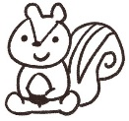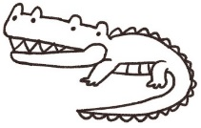ぬいぐるみの図書館おとまり会の申込みについて

日　　時／令和４年11月19日（土）～20日（日）

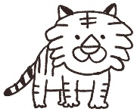　　　　　　　（１日目）14:00～14:20受付

　　　　　　　 　　　　 14:30～15:00ぬいぐるみとおはなし会に参加

　　　　　　　　 　　　 15:00ぬいぐるみを預けて解散

　　　　　　　　　　　※夜の間に、ぬいぐるみがお子様に合った本を

２冊選んでくれます。

　　　　　　　（２日目）14:00～14:30ぬいぐるみのお迎え

　　　　　　　　　　　※ぬいぐるみが選んでくれた本２冊を借りてください。

　場　　所／島田図書館３階児童フロア

　対　　象／島田市に住所のある、平成26年４月２日から平成31年４月１日生まれ（３歳～小学２年生）の子と愛用のぬいぐるみ１体

　　　　　※２日間とも参加できる方（２日以上ぬいぐるみを預かることはできません）

　募集人数／15組（子どもとぬいぐるみで１組）

　　　　　※応募多数の場合は抽選します。また、初めての方を優先します。

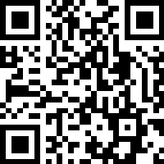

　募集期間／令和４年10月11日（火）～16日（日）

　募集方法／電子申請（右のＱＲコードをお読み取りください）

　注意事項／・抽選方法は図書館に一任していただきます。

・抽選結果は、募集締め切り後、10月20日（木）までに当選した方にのみメールでご連絡します。連絡が取れない場合、落選することがあります。

・図書館カードがない方は前日までに作成し、当日はカードを必ずご持参ください。カードの作成には、身分証明書（保険証など）が必要です。

・お預かりしたぬいぐるみの破損に対する弁償はできませんので、ご理解のうえ、お申込みください。また、途中でぬいぐるみを変更することはできません。

　・新型コロナウィルスの感染状況により、事業を中止する場合がありますので、ご承知おきください。

　・ぬいぐるみが本を選んでいる様子を記録したブックレットは26日か27日にお渡しします。

　※申込み・お問い合わせ先／島田図書館　（電話：0547-36-7226）